職業訓練指導員職（建築物設備施工） 令和元年９月８日実施
専門考査の問題

問題１ 次の（１）～（２０）の記述について、正しいものには○、間違っているものには×を解答欄に記入しなさい。
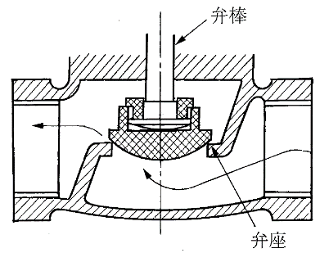
- 図に示す弁は、板の回転により流路の開きを加減するバタフライ弁である。

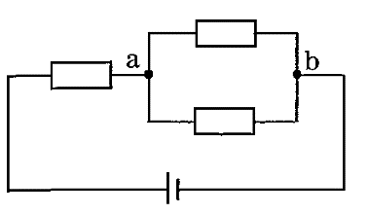
- 図に示す電気回路で、ab間に加わる電圧は6Ｖである。
10Ω
3Ω
6Ω
24V

- 乾き空気の窒素及び酸素の体積組成は、それぞれ約68％、約31％である。

- ヒストグラムとは、計量したデータがどんな分布をしているかを、縦軸に度数、横軸にその計量数をある幅ごとに区分し、その幅を底辺とした柱状図で表したものをいう。

- 木造建築物の真壁とは、壁の仕上面が柱面の外側に施され、柱が見えない壁をいい、洋風の室などに用いられる。

- 日本工業規格において、製図に用いる極太線、太線、細線の太さの比は3：2：1と定められている。

- 自動電撃防止装置を取り付けられている溶接機であっても、アークの発生を中止した直後から約一分間は溶接機無負荷電圧が発生しているので、溶接棒が体に触れると感電の危険がある。

- 労働安全衛生規則において、事業者は脚立を使用する場合、脚と水平面との角度は75度以下とし、かつ折り畳み式のものにあっては、脚と水平面との角度を確実に保つための金具等を備えなければならないと定められている。

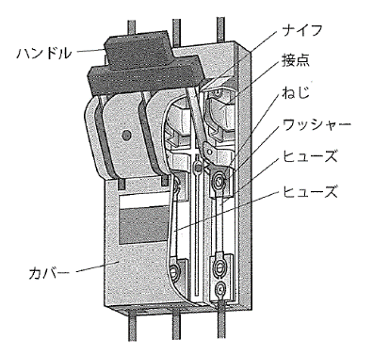
- 図に示すカバー付きナイフスイッチを三相三線式に使用する場合は、中性線が欠相すると機器に異常電圧が加わる可能性があるため、中性線には中性バー（銅バー）を使用する。

- 下の図に示すネットワーク工程表のクリティカルパスの日数は10日である。
1
3
2
4
5
6
7
8
1日
2日
３日
５日
４日
4日
2日
5日
5日

- 重油などの液体燃料は、都市ガスに比べNO_{Ｘ}、CO_{２}の排出量は少なく、SO_{Ｘ}は排出しない。

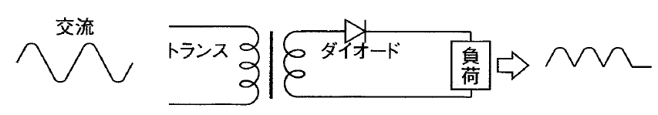
- 以下の図に示す半波整流方式の回路において、電源側に正弦波交流電源を供給すると、負荷側に現れる波形は以下の通りとなる。

- 給水方式の一つである水道直結直圧方式とは、水道引き込み管に増圧ポンプを接続して、中高層建築物に給水できるようにした方式である。

- 建物・敷地内の排水では、汚水と雑排水を同一の排水系統で排除するものを合流方式、汚水と雑排水を別々の系統に分けて排除する方式を分流方式と呼ぶ。

- 冷房運転時、日射等により窓ガラスを通じて侵入する負荷は、顕熱負荷である。

- 空気調和設備を設けているビルなどの居室においては、法律により室内温度17℃以上28℃以下、相対湿度40％以上70％以下に保つよう、空気調和設備の維持管理に努めなければならないと定められている。

- 鋳鉄製蒸気ボイラーの各セクションは、上部に水部連絡口、下部左右に蒸気部連絡口をそれぞれ備えており、この穴の部分にニップルをはめ結合される構造である。

- 銅管の硬ろう付け接合を行う際には、管内の酸化被膜防止のため、管内に窒素を流しながら行う。

- 訓練生の就職指導に当たっては、職業経験を有した離転職者の場合、キャリアコンサルティング技法を用いた適切なキャリア形成支援を行うことが重要である。

- 職業能力開発促進法では、「事業主は、その雇用する労働者の熟練技能等の効果的かつ
効率的な習得による職業能力の開発及び向上の促進に努めなければならない」と定められている。

問題２ 次の[Ａ]～[Ｄ]の設問のうち、２問を選択し答えなさい。
なお、解答用紙に選択した２問にレ点を入れなさい。
また、解答を得るための計算過程を略さず解答用紙に書きなさい。

[Ａ] 図１は、通常の運転状態にある空気調和装置の略図である。
図２は、図１の空気調和装置の運転状態を空気線図上に描いた概念図である。
これらの図により、設問（１）（２）の問いについて答えなさい。

乾球温度 td [℃]
絶対湿度 x [kg/kg(DA)]
比エンタルピ h [kJ/kg(DA)]
h₄
②
h₁
h₃
h₂
③
①
④

各部の比エンタルピ
- 還気 70.0kJ/kg
- 外気 90.0kJ/kg
- 混合点（冷却器入口） 74.0kJ/kg
- 冷却器出口 41.0kJ/kg

- 空気１kgの室内負荷（エンタルピ差）Δh（kJ/kg）を求めなさい。

- 図１、２の状態の冷却器の負荷Φ（kW）を求めなさい。
ただし、送風機風量10800m³/h、空気の質量を1.2kg/m³とする。
１kWは3600kJ/hとし、答えは小数点以下２位を四捨五入して、小数点以下第１位まで求めなさい。

[Ｂ]下図は単純梁に荷重がかかっている様子を示したものである。この図により、設問（１）から（３）の問いについて答えなさい。
なお支点Ａは回転支点、支点Ｂは移動支点であり、図中の矢印は反力の方向を仮定したものである。
また、$\sqrt{3}＝1.73$とし、小数点以下２桁まで求めなさい。
５ｋＮ／ｍ
30°
6ｋＮ
4ｍ
3ｍ
3ｍ
ＶＡ
ＨＡ
ＨＢ
支点Ａ
支点Ｂ
ＶＢ

- 等分布荷重を集中荷重に置き換え、中央に合力として作用していると仮定するといくらになるか求めなさい。

- 斜めの荷重を水平方向、垂直方向の力に分解するといくらになるか求めなさい。

- 水平反力（ＨＡ）の大きさ及び向きを答えなさい。

- 垂直反力（ＶＡ、ＶＢ）の大きさ及び向きをそれぞれ答えなさい。

[Ｃ]下図は配管内を流体が流れている様子を示したものである。この図により、設問（１）から（３）の問いについて答えなさい。なお流体は完全流体とする。その他の条件は以下の通りとする。
流体の密度 $ρ＝1000{kg}/㎥$ 重力加速度 $g=9.8m/{S^{2}}$
円周率 $π＝3.14$

【断面１】
1
2
H
基準面
断面積 Ａ₁＝0.5㎡
流 速 Ｖ₁＝0.5$m/s$
圧 力 Ｐ₁＝100kPa

【断面２】
断面積 Ａ₂＝0.25㎡

断面1及び断面2の基準面から流れの中心までの高さ（H）は同じとする。

- 断面１の流量（ $l/{min}$ ）を求めなさい。

- 断面２の流速（ $m/s$ ）を求めなさい。

- 断面２の速度水頭（ ｍ ）を求めなさい。
答えは小数点以下３位を四捨五入して、小数点以下第２位まで求めなさい。

[Ｄ] 以下の蒸気圧縮理論冷凍サイクルの冷凍装置に関する設問（１）（２）の問いについて
答えなさい。

各部の比エンタルピ値[kJ/kg]
h₁＝380.0
h₂＝410.0
h₃＝260.0
冷媒循環量 G＝0.25[kg/s]

- 冷凍能力Ｒ[kW]を求めなさい。
１kWは3,600 kJ/hとし、答えは小数点以下２位を四捨五入して、小数点以下第１位まで求めなさい。

- 成績係数ＣＯＰを求めなさい。
答えは小数点以下２位を四捨五入して、小数点以下第１位まで求めなさい。

問題３ 次の[Ａ]～[Ｄ]の設問のうち、２問を選択し答えなさい。
なお、解答用紙に選択した２問にレ点を入れなさい。

[Ａ] 下図に示す蒸気圧縮式冷凍サイクル図の破線で囲んだ調整弁Ａ、Ｂは作動状態にある。
それぞれの調整弁について、設問（１）から（３）の問いについて答えなさい。

- 調整弁Ａの名称を答えなさい。
- 調整弁Ａの作動原理を答えなさい。
- 調整弁Ｂは、圧縮機吐出しガスを一部バイパスする容量制御用であるが、この調整弁が作動状態にある場合の「図２の点①～⑥が図１のあ～かのどの状態を表しているか回答しなさい。

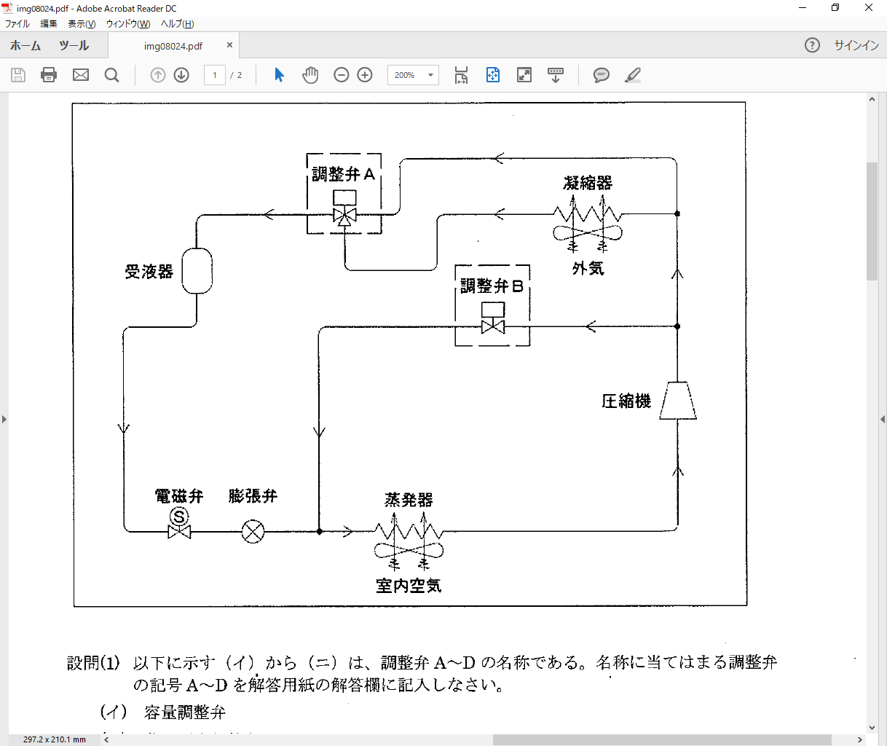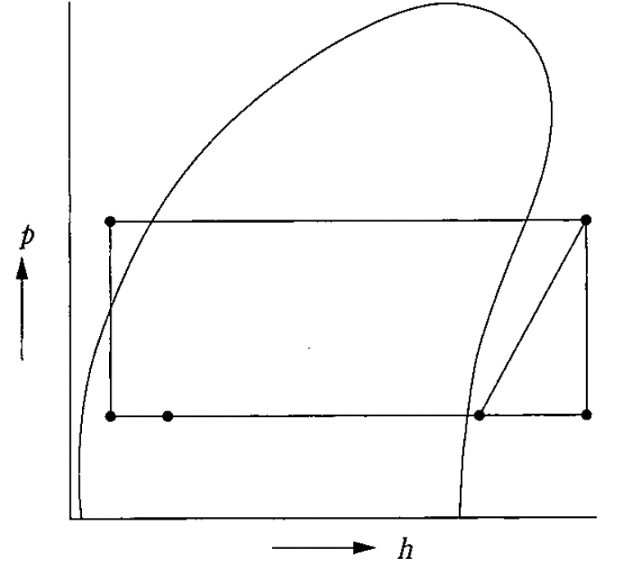
あ
い
う
え
お
か
図１
図２
⑤
①
⑥
④
③
②

[Ｂ]飲料水で水質汚染が発生する主な原因の一つであるクロスコネクションと逆サイホン作用について、設問（１）から（４）の問いについて答えなさい。

- クロスコネクションとは、どのような現象のことか答えなさい。
- 逆サイホン作用とは、どのような現象のことか答えなさい。
- 逆サイホン作用の防止には、吐水口空間を設ける方法があるが、吐水口空間とは何か説明しなさい。
- 機器や器具の構造により吐水口空間が確保できない場合に設置する、逆サイホン作用を防止するための器具を何というか答えなさい。
[Ｃ]電気工事に関する設問（１）から（３）の問いについて答えなさい。

（１）接地工事の種類と接地抵抗値に関する下表の（ア）から（カ）について適当な数値を答えなさい。

接地抵抗の種類 | 内 容 | 接地抵抗値
Ａ種接地工事 | 高圧または特別高圧などの電圧が高い機器の鉄台、金属製外箱などの接地 | （ア）Ω以下
Ｂ種接地工事 | 高圧または特別高圧と低圧を結合する変圧器の低圧側の中性点の接地（中性点がない場合は低圧側の一端子） | $\frac{(イ )}{一線地絡電流}$ Ω以下
Ｃ種接地工事 | 使用電圧（ウ）Ｖを超える低圧機器の鉄台、金属製外箱、金属管などの接地 | （エ）Ω以下 | 地絡を生じた場合に0.5秒以内に自動的に電路を遮断する装置を施設する場合  （カ）Ω以下
Ｄ種接地工事 | 使用電圧（ウ）以下の機器の鉄台、金属製外箱、金属管などの接地 | （オ）Ω以下

（２）低圧電路の絶縁抵抗値に関する下表の（ア）から（エ）について適当な数値を答えなさい。
電路の使用電圧の区分 |  | 絶縁抵抗値
300Ｖ以下 | 対地電圧が（ア）Ｖ以下の場合 | （イ）ＭΩ以上
 | その他の場合 | （ウ）ＭΩ以上
300Ｖを超えるもの |  | （エ）ＭΩ以上

（３）下の電気配線図中の①部分の最少電線本数（心線数）は何本か答えなさい。
Ｂ
Ｒ
Ｒ
イ
イ
イ
3

イ
3
イ
4

[Ｄ] 蒸気圧縮式冷凍サイクルに使用される温度自動膨張弁について、設問（１）から
（３）の問いについて答えなさい。

- 温度自動膨張弁の機能を二つ答えなさい。

- 図に示す温度自動膨張弁の名称と特徴を答えなさい。

- 蒸発器容量に対して、温度自動膨張弁の容量が大きすぎる場合どのような現象が起きるか答えなさい。

